Gruppe 4 – Handlungsfeld Unternehmertum:
Steven Beckers, Architekt und Unternehmer

1. Welche Produkte stellt Steven Beckers in seiner Aquaponik-Anlage her?
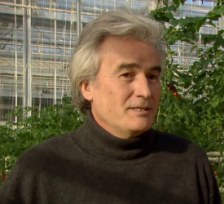

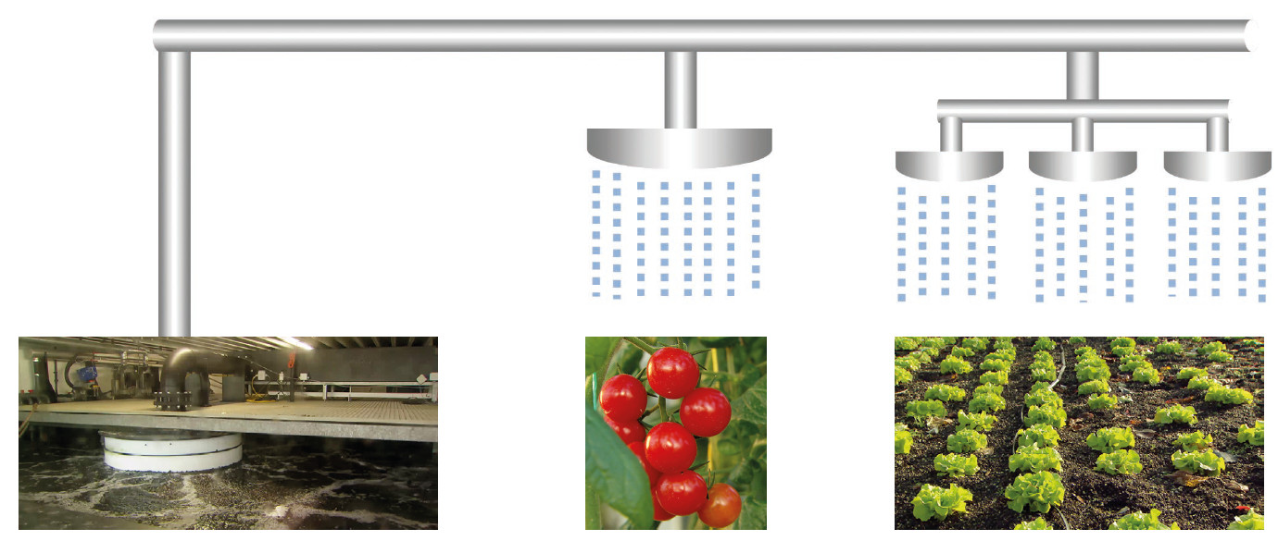
2. Beschreibe, wie das System funktioniert.

3. Welche Vorteile hat die Aquaponik-Anlage im Vergleich mit einer herkömmlichen Aquakultur im Meer? Gibt es auch Nachteile?

4. Glaubst du, dass diese Form der Produktion eine Zukunft hat? Begründe deine Meinung.

© SWR

